Министерство образования Республики Беларусь
Учреждение образования «Белорусский государственный университет информатики и радиоэлектроники»
Институт информационных технологий

Факультет компьютерных технологий

Кафедра информационных систем и технологий

Дисциплина: Разработка пользовательских интерфейсов

ОТЧЁТ ПО ЛАБОРАТОРНОЙ РАБОТЕ №1
на тему: «Проектирование макета пользовательского интерфейса»
Вариант 5
Тема сайта: «Сайт юридической компании»

Выполнил:
студент гр. 481571 Зеневич А.О.

Проверил:
ст. преподаватель каф. ИСиТ ИИТ БГУИР Середа И.А.

Минск 2025

Цель работы
Формирование знаний и навыков создания макета графического интерфейса пользователя; изучение ключевых принципов размещения элементов управления; ознакомление с основными элементами управления (виджетами).

Ход работы

Структурная схема сайта
Структурная схема сайта юридической компании разработана на основе анализа типичных задач: предоставление информации о услугах, контактах, о компании и форме обратной связи. Схема предусматривает возможность расширения (добавление новых разделов, таких как "Блог" или "Кейсы"). Навигация осуществляется через текстовые и графические ссылки, с дублированием меню в футере для удобства. Основная навигация расположена сверху страницы.
Представление структурной схемы представлено на рисунке 1.

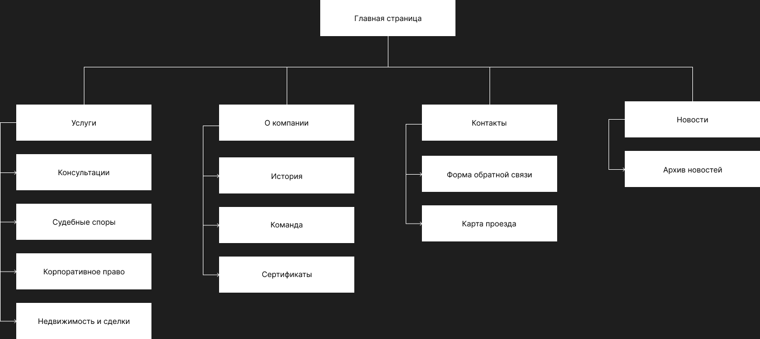

Рисунок 1 – Структурная схема юридической компании

Методы навигации: перемещение по ссылкам (основное меню), поиск по сайту (форма поиска на главной), карта сайта доступна в футере.

Макет графического интерфейса пользователя
Для разработки макета использован инструмент прототипирования Draw.io (бесплатный, позволяет создавать грубые и законченные макеты). Макет создан как грубый прототип с фокусом на структуру, расположение элементов и навигацию, без детальной проработки цвета и шрифтов (это будет в финальном дизайне).

Описание макета главной страницы:
- Шапка (header): Логотип компании слева, основное меню (Главная, Услуги, О компании, Новости, Контакты) справа, форма поиска в центре.
- Основной контент: Слайдер с баннерами (приветствие, ключевые услуги), блок с преимуществами (3-4 карточки с иконками: "Опыт", "Конфиденциальность", "Результаты").
- Боковая панель (sidebar слева): Быстрые ссылки на популярные услуги.
- Футер (footer): Дублирующее меню, контакты (адрес, телефон, email), социальные сети, копирайт.

Элементы управления: Кнопки (для перехода к услугам), списки (для меню), поле редактирования (для поиска), всплывающая подсказка (для ссылок).
Для страницы "Услуги": Дерево-иерархический список услуг, с кнопками "Подробнее" (split button для развертывания описания).
Для страницы "Контакты": Форма с полями (text box для имени, email, сообщения), кнопка "Отправить" (button), чекбокс для согласия с политикой конфиденциальности.
Макет ориентирован на пользователя: логичная навигация, мобильная адаптивность (responsive design в прототипе), тестирование юзабилити через интерактивный прототип.

На рисунке 2 представлен макет главной страницы сайта юридической компании.

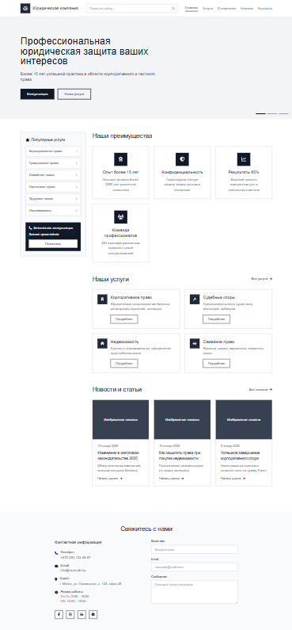

Рисунок 2 – Макет главной страницы юридической компании

Вывод
В ходе работы была разработана структурная схема и макет интерфейса для сайта юридической компании. Это позволило освоить принципы GUI, такие как размещение элементов (меню сверху, дублирование в футере) и использование виджетов (кнопки, списки, формы). Макет обеспечивает удобную навигацию и ориентирован на нужды клиентов, ищущих юридические услуги. Полученные навыки помогут в дальнейшей разработке полноценного сайта.

